Консультация для родителей:

«Развиваем пальчики – стимулируем речевое развитие»
О том, что тонкая (пальцевая) моторика и речевое развитие взаимосвязаны известно уже давно… В давние времена еще наши прапрабабушки, воспитывая детей, использовали такие игры как «Ладушки» и «Сорока-сорока кашу варила».
Помните, что, играя с ребенком в разные игры с использованием потешек и стишков, играя с пальчиками, ладошками и ручками, развивая тонкую моторику, Вы не только будете развивать своего ребенка, но и сможете быстрее преодолеть отклонения, возникшие в речевом развитии Вашего малыша.
Вот такие игры и упражнения рекомендуем Вам для домашних занятий:
- Поиграйте в сказку и предложите своей маленькой доченьке превратиться в Золушку… Пусть она поможет Вам и разложит в две разные чашечки фасоль и горох, которые «домовенок Кузя» нечаянно перемешал в большой чашке.
- А с сынишкой и папой попробуйте провести игру-соревнование на скорость. Кто быстрее, папа или сынок, разложит маленькие и большие болтики или гайки в две разных коробочки?
- Покажите Вашему ребенку, что можно складывать интересные фигурки из спичек, счетных палочек или карандашей. Пусть Ваш малыш попробует сложить лесенку, елочку, цветочек, домик, машинку, кроватку, диванчик или стульчик для куколки.

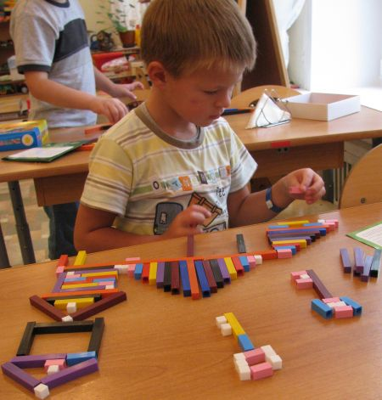
Попробуйте выложить с ребенком разные узоры из семян растений (желательно не очень мелких), гороха, фасоли, желудей. Для основы можно использовать картонку с тонким слоем пластилина.
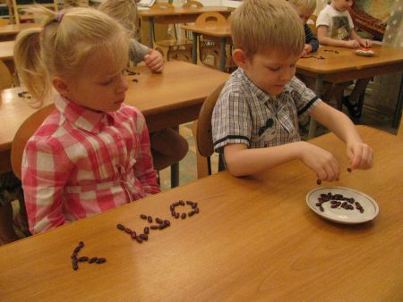
Лепите со своим малышом из глины, теста и пластилина, играйте в мозаику и пазлы.

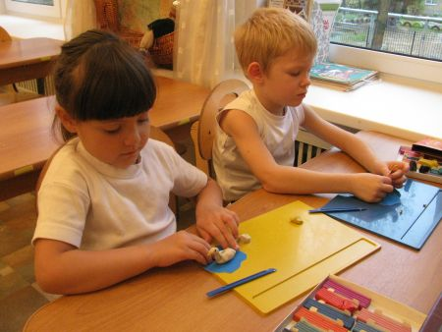
Фото 3. Лебедь из пластилина
Учите ребенка шнуровать ботинки, застегивать и расстегивать пуговицы, молнии, кнопки и различные замочки, плести косички из разноцветных веревочек, ленточек и шнурков…
Подарите своему малышу краски для рисования пальчиками. Научите правильно держать карандаш, и тогда вскоре Вы получите первые шедевры своего маленького художника. Очень полезно при обучении ребенка рисованию использовать книжки-раскраски, которых сейчас великое множество...
Купите и используйте в играх с Вашим ребенком разнообразные шарики, мячики, ежики – это своеобразные массажеры…
И наконец, пальчиковая гимнастика или игры с пальчиками.
Эти упражнения надо проводить регулярно и тогда Вы увидите, что ребенок стал намного быстрее запоминать рифмованные тексты, а речь его стала более четкой и выразительной. Старайтесь выразительно произносить тексты и показывать ребенку сопровождающие его движения. Пусть учится делать гимнастику вместе с Вами, хотя бы сначала договаривая отдельные слова или окончания, а уже потом и текст.
Дождик
- Вышел дождик на прогулку. (Шагаем пальчиками обеих рук по столу)
- Он бежит по переулку, (На каждую строку загибаем на обеих руках)
- Барабанит по окошку,
- Вымыл зонтики прохожих,
- Крыши дождик вымыл тоже.
- Сразу город мокрым стал. (Встряхиваем ладонями, как будто отряхивая от воды)
- Дождик кончился. Устал. (Кладем ладони на стол)
Капустка
- Мы капустку рубим-рубим,
- Мы капустку солим-солим,
- Мы капустку трем-трем,
- Мы капустку жмём-жмём.
Движения прямыми ладонями вверх-вниз, поочередное поглаживание подушечек пальцев, потирать кулачок о кулачек. Сжимать и разжимать кулачки.
Пять пальцев
- На моей руке пять пальцев,
- Пять хватальцев, пять держальцев.
- Чтоб строгать и чтоб пилить,
- Чтобы брать и чтоб дарить.
- Их не трудно сосчитать:
- Раз, два, три, четыре, пять!
Ритмично сжимать и разжимать кулачки. На счет – поочередно загибать пальчики на обеих руках.
Мы рисовали
- Мы сегодня рисовали,
- Наши пальчики устали.
- Наши пальчики встряхнем,
- Рисовать опять начнем.
Плавно поднять руки перед собой, встряхивать кистями.
Повстречались
- Повстречались два котенка: «Мяу-мяу!»,
- Два щенка: «Ав-ав!»,
- Два жеребенка: «Иго-го!»,
- Два тигренка: «Р-р-р!»
- Два быка: «Му-у!».
- Смотри, какие рога.
На каждую строчку соединять поочередно пальцы правой и левой рук, начиная с мизинца. На последнюю строчку показать рога, вытянув указательные пальцы и мизинцы.

